**generateMCA**

编译失败

1. **发布时间：2015**

项目最早commit2015年

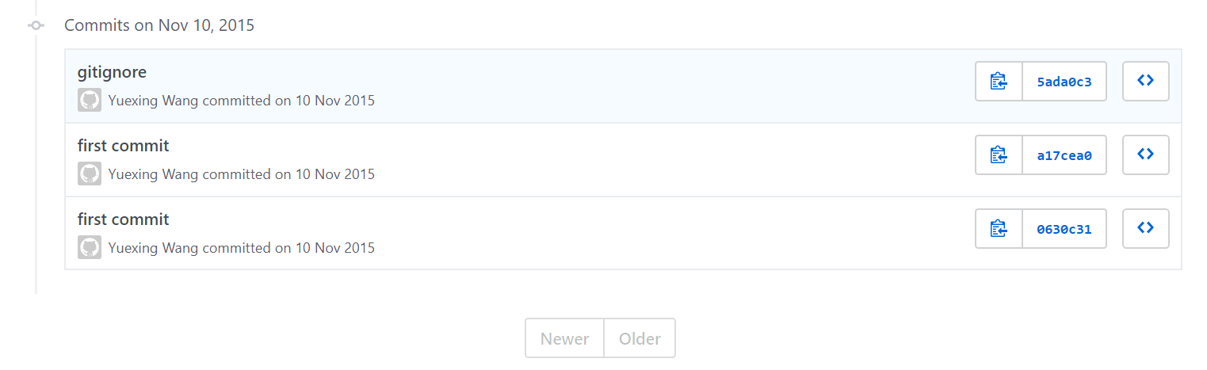

1. **工具使用形式和跨平台特性**

Library

Windows平台，代码中使用了windows.h

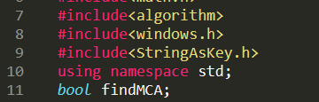

1. **测试生成及其输入输出格式**
   1. **生成算法：**基于搜索的方法

constructing cost-aware functional test-suites using nested differential evolution algorithm 文章提到生成算法，首先使用模拟退火方法生成一个初始覆盖表，再使用DE算法优化。

* 1. **支持维度：** [2-n]，在命令行中声明维度，可设置6以上。设置为1时生成了2维覆盖表。
  2. **可变力度：**No
  3. **种子：**No
  4. **约束：**No
  5. **建模语言：**No

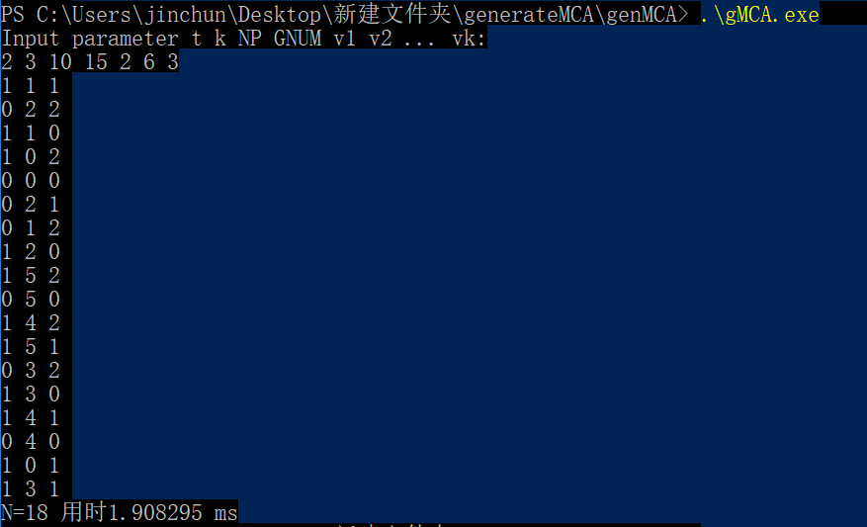

* 1. **输出格式（包括抽象测试用例、自然语言描述测试计划、代码片段等）：**

No

1. **其它测试活动**
   1. **测试用例优化：**No
   2. **测试执行：**No
   3. **覆盖率评估：**No
   4. **故障定位：**No
2. **额外功能**
3. **和其它测试工具的兼容性：**No
4. **工具演化：**

从2015到2017年，有5条commit记录。

该工具代码有问题，下图中第9行include后面应该用双引号。该.h文件是作者自己实现的。github网站下的使用说明可能是早版本的，当前版本多了一个参数。

